Práctica de laboratorio

PARP601-CLI-IP-Linux-VLAN.docx

Objetivo de la práctica
Aquí debe aparecer qué es lo que se pretender realizar, estudiar o comprender. Si aparecen varios objetivos (que será lo habitual), deben escribirse como una lista numerada. Después, en la exposición de la ejecución de la práctica, se pueden hacer referencias a cada uno de los objetivos numerados, de modo que todo objetivo tenga una correspondencia con una parte de la ejecución.

Inventario de material necesario
Lista del hardware, software, herramientas, documentos, webs, etc., utilizados para la realización de este ejercicio práctico.

Ejecución
Descripción detallada de los procesos que explican cómo se ha ejecutado la práctica para conseguir cada uno de los objetivos. Aquí se pueden detallar las capturas de imágenes necesarias para realizar la explicación de los procesos, así como la interpretación de los resultados que se vayan obteniendo (también de los resultados con errores y de las iniciativas tomadas para resolver esas situaciones de error).

Consideraciones finales
¿Qué te ha parecido la práctica? ¿Qué has aprendido? ¿Lo mejor y lo peor? ¿Cómo la mejorarías? ¿Se te ocurren otras prácticas similares que ayudaran a mejorar la consecución de objetivos? ¿Qué ha sido lo más difícil y cómo lo has resuelto?

Guía de laboratorio
En algunas prácticas (no en todas se exige) tendrás que confeccionar una guía detallada de una aplicación, un proceso, una investigación, etc. Este es el apartado en donde se puede detallar ese tutorial.

DESARROLLO:

PRIMERA PARTE:
Configuración de TCP/IP en Linux mediante la línea de comandos.

Para esta parte vamos a empezar con nuestra máquina virtual de Ubuntu server.
El primer paso operativo de la práctica es configurar una interfaz de red Ethernet. Para ello, primero necesitamos saber cómo se llama la interfaz actual.
Ejecutamos el siguiente comando en nuestra máquina virtual para mostrar la información de las interfaces de red: ip address show.
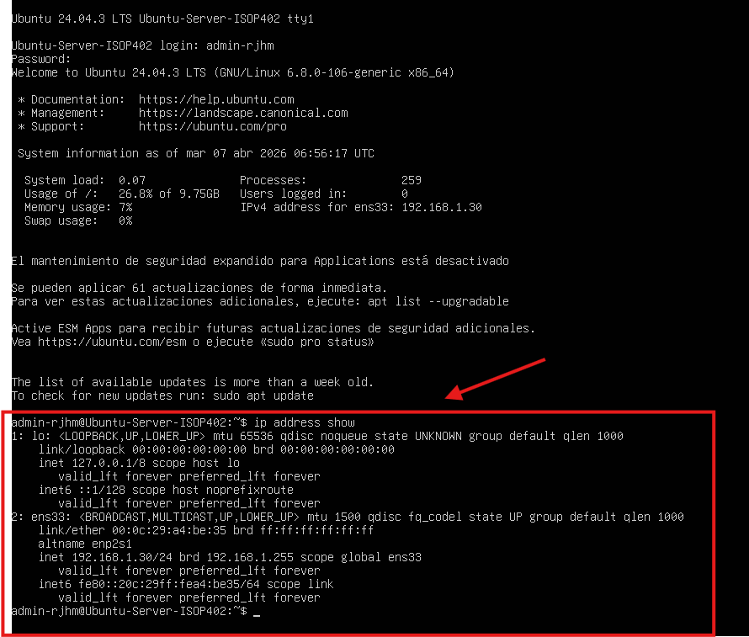

Paso 1: Asignar la Dirección IP y encender la interfaz
En la terminal, ejecutamos los siguientes comandos para asignarle la IP 10.0.0.10 con máscara de 24 bits a la tarjeta, tal como se muestra en los ejemplos de configuración estática del documento: sudo ip addr add 10.0.0.10/24 dev ens33, sudo ip link set ens33 up.
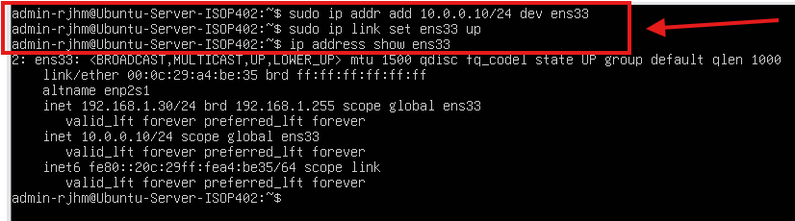

Paso 2: Comprobar la IP
Una vez asignada, verificamos que se aplicó correctamente ejecutando: ip address show ens33
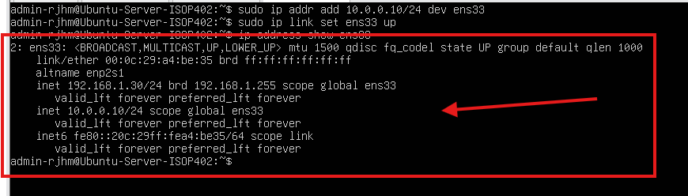

Paso 3: Configurar la puerta de enlace (Gateway)
Ahora vamos a añadir la ruta por defecto para indicarle por dónde salir hacia otras redes: sudo ip route add default via 10.0.0.1
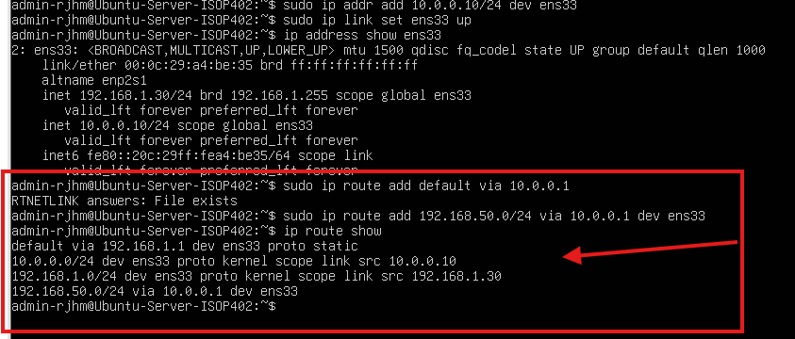

Ensaya todos los comandos anteriormente estudiados:
1. Ensayar la Caché ARP (Comando arp)
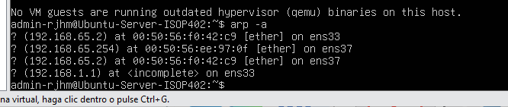

Añade la entrada: sudo arp -s 192.168.1.100 01:02:03:04:05:06

Volvemos a ejecutar arp -a
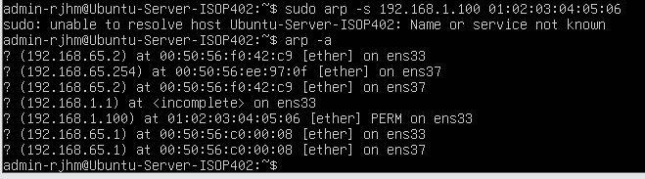

Borramos la entrada: Ejecuta sudo arp -d 192.168.1.100
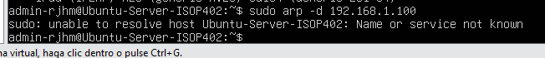

Volvemos a ejecutar arp -a
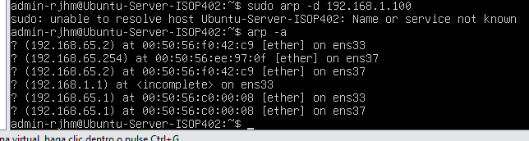

Ahora vamos a ejecutar Ping: Lanza un ping limitando el número de paquetes a 4. Puedes hacerlo hacia fuera para demostrar que sigues con Internet: ping -c 4 8.8.8.8
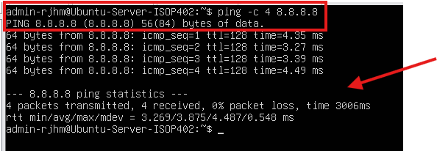

Ahora vamos a capturar tráfico de red: tcpdump
Ejecuta el comando para capturar tráfico en la interfaz ens33 (la de tu red interna): sudo tcpdump -i ens33
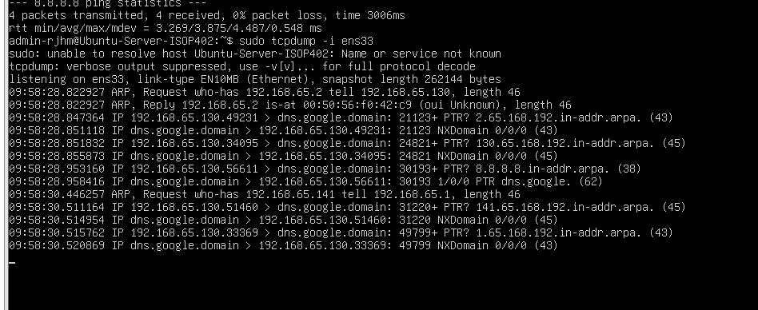

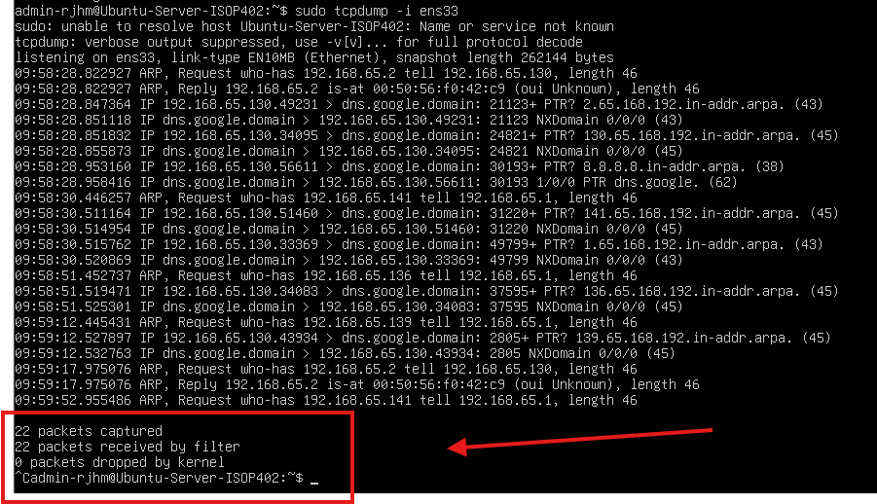

Lanza la captura redirigida a un archivo: Ejecutamos el comando usando la opción -w. sudo tcpdump -i ens33 -w captura.cap
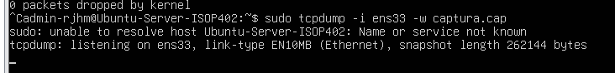

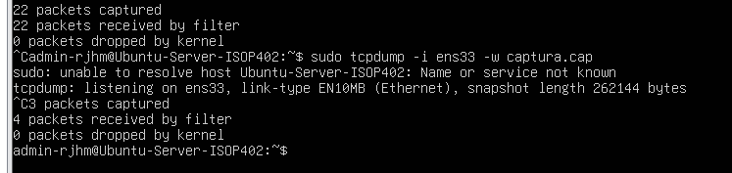

Compruebamos el archivo: Para demostrar que el archivo se generó, puedes listar el contenido de tu directorio usando: ls -lh captura.cap
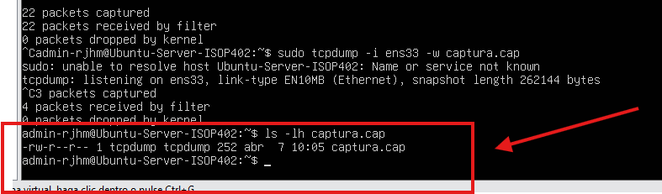

AHORA PROBAMOS EL COMANDO SS:
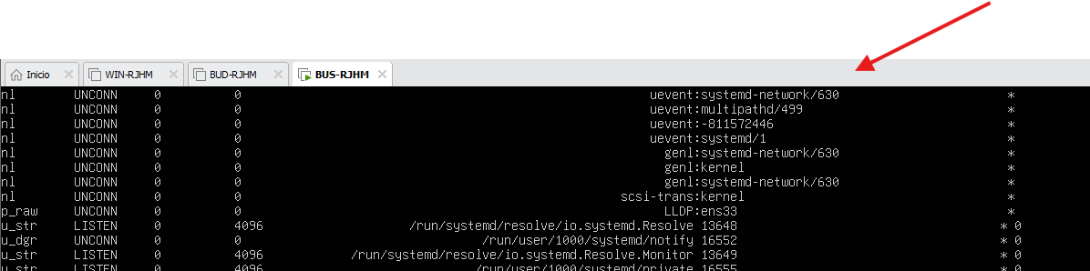
Ejecutamos el comando ss -l

Comando ss
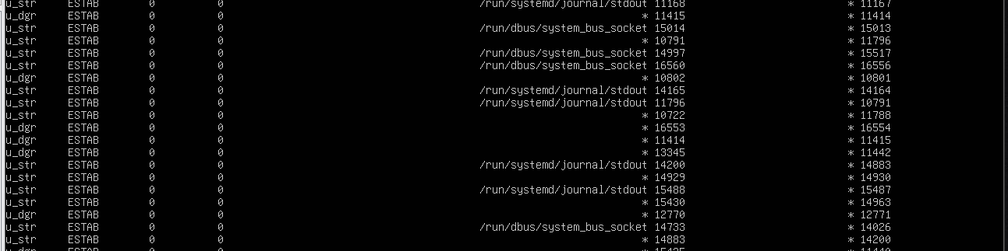

Comando ss -a
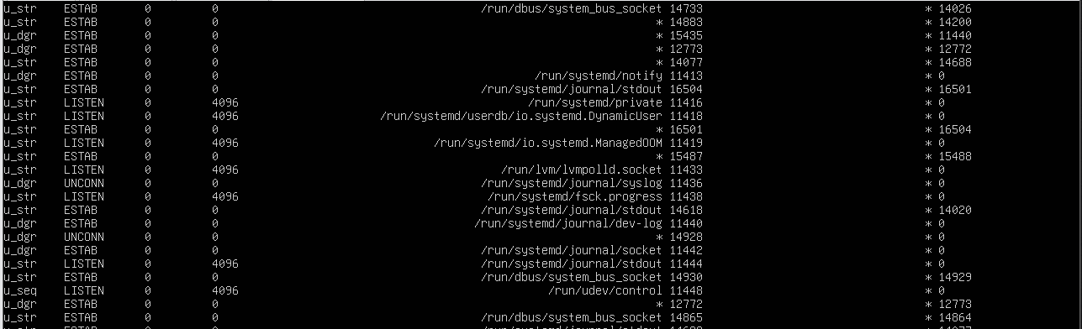

Comando ss -t

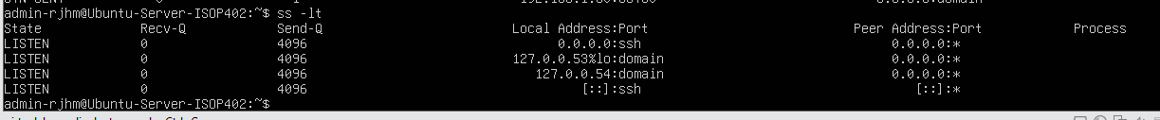
Comando ss -lt

Comando -ua
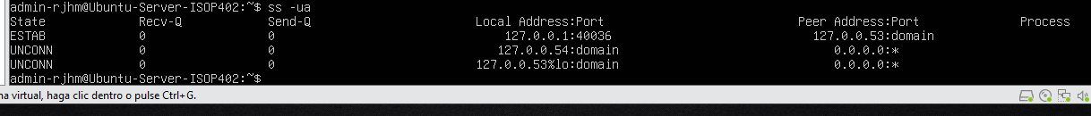

Comando ss -lu
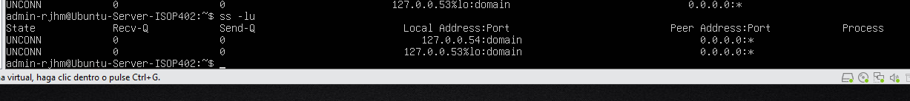
Comando ss -p
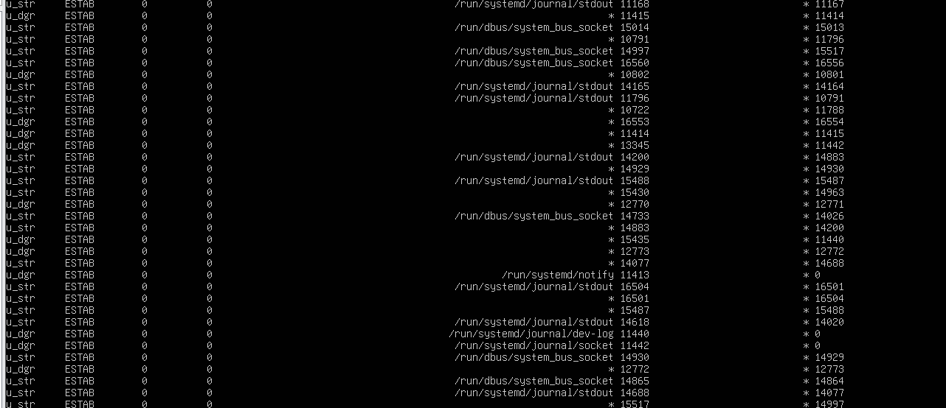

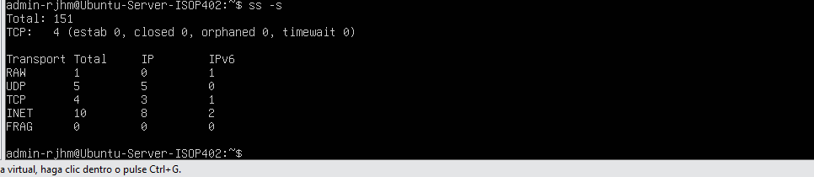
Comando ss -s

Comando para listar socket ss-4 o ss-6
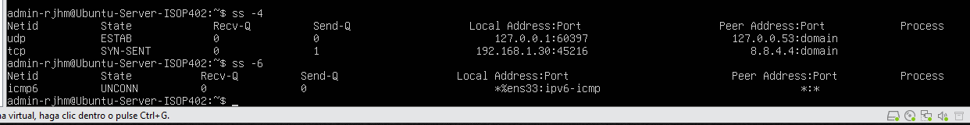

Segunda parte: Gestión de VLAN en Linux.

El objetivo de esta nueva fase es aprender a configurar las interfaces de red utilizando el estándar IEEE 802.1Q. Para arrancar con esta etapa, los apuntes indican que debemos instalar previamente un paquete específico ejecutando: sudo apt install vlan
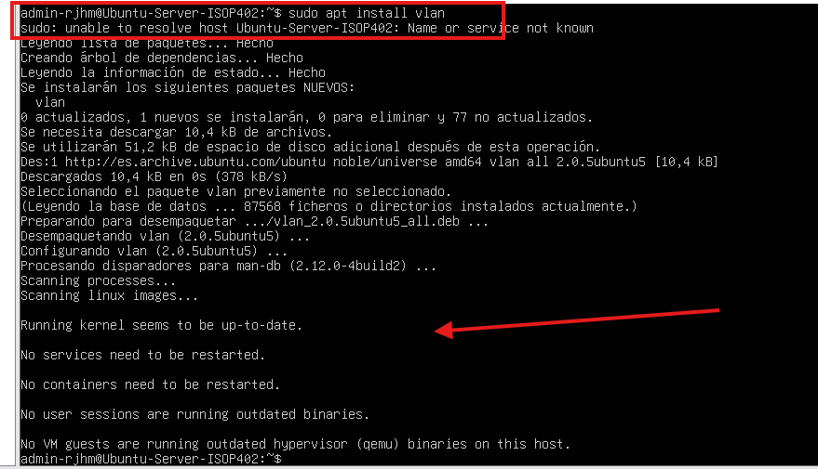

Carga el módulo del kernel que permite a Linux entender el tráfico etiquetado de las VLAN:
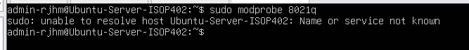

Crea la VLAN número 2 sobre tu interfaz principal: sudo vconfig add ens33 2
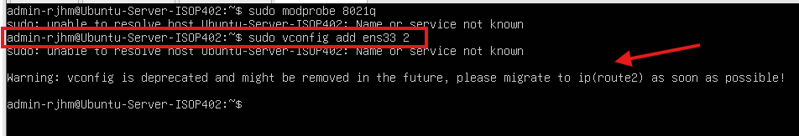

Asígnanos una IP a la nueva interfaz virtual y levántala. Siguiendo el esquema del profesor, usaremos la IP 192.168.2.1: sudo ifconfig ens33.2 192.168.2.1 up
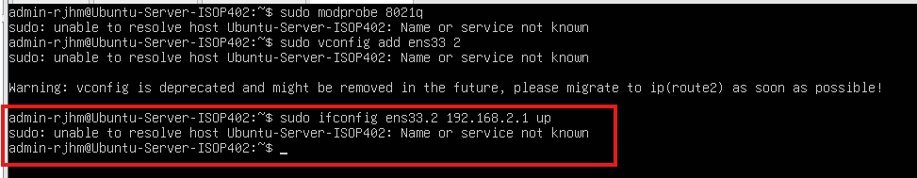

Ejecutamos ahora ip -a:
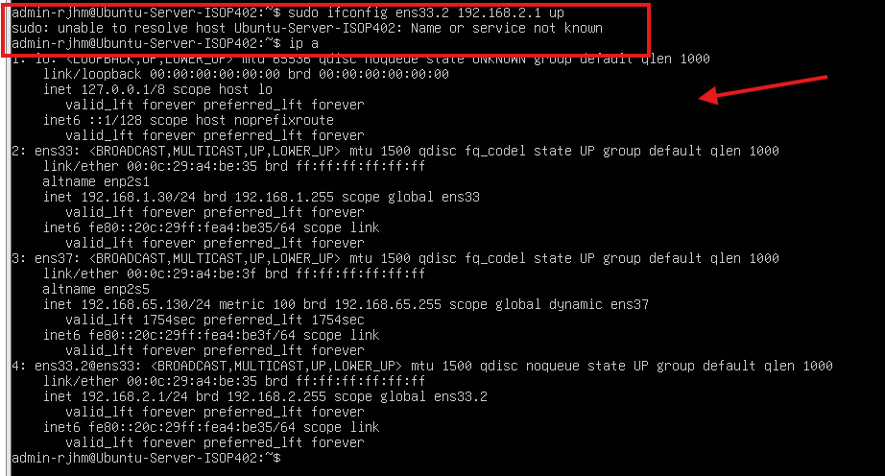

Ahora realizamos ping para poder verificar que nuestra vlan están completamente ejecutándose de manera correcta.
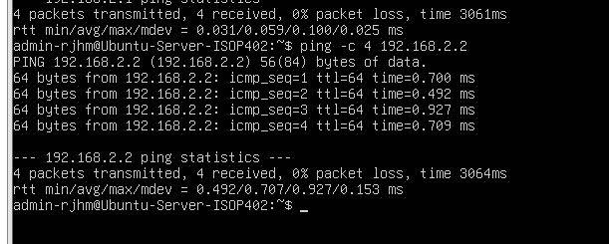

Y también hacemos ping desde nuestra otra maquina virtual la cual hemos realizado ping.
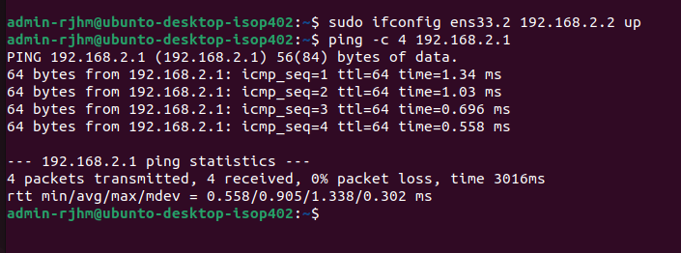

Una vez realizado el ping y visto que todo va bien vamos a realizar la Configuración de VLAN por configuración de /etc/network/interfaces
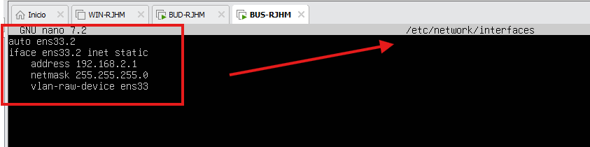

Comprobamos que se haya guardado correctamente
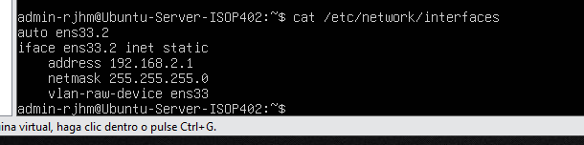

CONSIDERACIONES FINALES:

¿Qué te ha parecido la práctica?
Me ha parecido una práctica muy completa y fundamental. A diferencia de otras prácticas más teóricas, esta permite tocar directamente la configuración de red "bajo el capó" de Linux, pasando por la monitorización, la captura de tráfico y la segmentación lógica mediante VLANs. Es un ejercicio de administración de sistemas muy realista.
¿Qué has aprendido?
He aprendido a utilizar herramientas esenciales de diagnóstico como tcpdump para analizar tráfico y ss para auditar puertos. Lo más relevante ha sido comprender cómo etiquetar tráfico (802.1Q) para crear redes virtuales (VLANs) y cómo hacer que esa configuración sea persistente editando los ficheros de configuración del sistema (/etc/network/interfaces).
¿Lo mejor y lo peor?
Lo mejor: Ver el momento en que el ping responde entre las dos máquinas tras configurar la VLAN. Da mucha satisfacción ver que la lógica de red que has configurado funciona de verdad.
Lo peor: La dificultad de lidiar con el entorno de virtualización. A veces, aunque los comandos en Linux sean correctos, el hipervisor (VMware) puede bloquear el tráfico si no está bien configurado, lo cual puede ser frustrante.
¿Cómo la mejorarías?
La mejoraría añadiendo una parte de enrutamiento entre VLANs. Sería interesante configurar una tercera máquina que actúe como router para comunicar la VLAN 2 con otra VLAN distinta, viendo así cómo se comporta el tráfico etiquetado al pasar por un nodo intermedio.
¿Se te ocurren otras prácticas similares que ayudaran a mejorar la consecución de objetivos?
Se me ocurren mas practicas similares a esta para poder entender mas a fondo junto con el profesor.
¿Qué ha sido lo más difícil y cómo lo has resuelto?
Lo más difícil fue conseguir que las máquinas se vieran (hicieran ping) una vez creadas las interfaces virtuales. Inicialmente el tráfico no llegaba porque las máquinas estaban en redes distintas dentro de VMware.
Lo resolví analizando la configuración del hipervisor y creando un Segmento de LAN privado y común para ambas máquinas, asegurándome así de que el "cable virtual" permitiera el paso de tramas etiquetadas 802.1Q.

